Criteria 7 : Facilities and Infrastructure
Req-7.2 | : | The laboratories and equipment are shown to be up-to-date, readily available, and effectively deployed.
ผู้รับผิดชอบ Criteria |  |  | : | ริมฤทัย พุทธวงค์
หน่วยงาน |  |  | : | สถาบันบริการตรวจสอบคุณภาพและมาตรฐานผลิตภัณฑ์

ผลการดำเนินงาน :

ห้องปฏิบัติการของสถาบันบริการตรวจสอบคุณภาพและมาตรฐานผลิตภัณฑ์
เป็นห้องปฏิบัติการที่มุ่งเน้นงานบริการวิเคราะห์ทดสอบทางวิทยาศาสตร์ในตัวอย่างด้านอาหาร สินค้าการเกษตร และผลิตภัณฑ์ ตามระบบมาตรฐานห้องปฏิบัติการ ISO/IEC 17025 ให้บริการแก่นักศึกษา นักวิชาการ อาจารย์ นักวิจัย โดยมีส่วนลดให้แก่บุคลากรภายในร้อยละ 30 และยังมีการให้บริการเครื่องมือวิเคราะห์ทางวิทยาศาสตร์สำหรับการทำปัญหาพิเศษ งานวิจัย และโครงการต่าง ๆ แก่นักศึกษา นักวิชาการ อาจารย์ นักวิจัย ทั้งภายในมหาวิทยาลัยและหน่วยงานภายนอก โดยมีส่วนลดให้แก่บุคลากรภายในร้อยละ 50 มีห้องปฏิบัติการไว้สำหรับบริการทั้งหมด 9 ห้อง ได้แก่
- ห้องปฏิบัติการ HPLC
- ห้องปฏิบัติการ GC, GCMS, GCMSMS
- ห้องปฏิบัติการ AAS
- ห้องปฏิบัติการ ICP
- ห้องปฏิบัติการ Proximate
- ห้องปฏิบัติการจุลชีววิทยา
- ห้องปฏิบัติการพันธุศาสตร์ชีวโมเลกุล
- ห้องปฏิบัติการกล้องจุลทรรศน์อิเล็กตรอน
- ห้องปฏิบัติการสำหรับใช้เตรียมตัวอย่างที่เป็นเครื่องมือขั้นพื้นฐาน

นอกจากนี้ ยังมีบริการห้องพักสำหรับนักศึกษาที่มาใช้บริการ รวมถึงการบริการให้คำปรึกษาด้านการใช้เครื่องมือจากนักวิทยาศาสตร์ร่วมด้วย
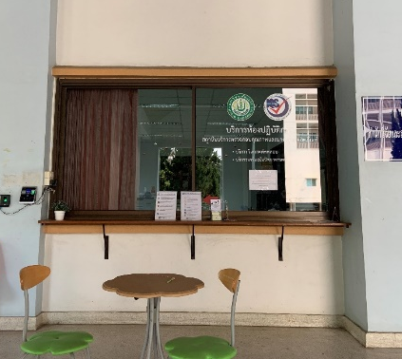
สำหรับการให้บริการด้านการอบรมศึกษาดูงานเกี่ยวกับ การใช้เครื่องมือด้านวิทยาศาสตร์ และด้านระบบมาตรฐานห้องปฏิบัติการ ที่เกี่ยวข้องกับวิชาที่เรียนแก่นักศึกษาในระดับปริญญาตรี ปริญญาโทและปริญญาเอกด้วย
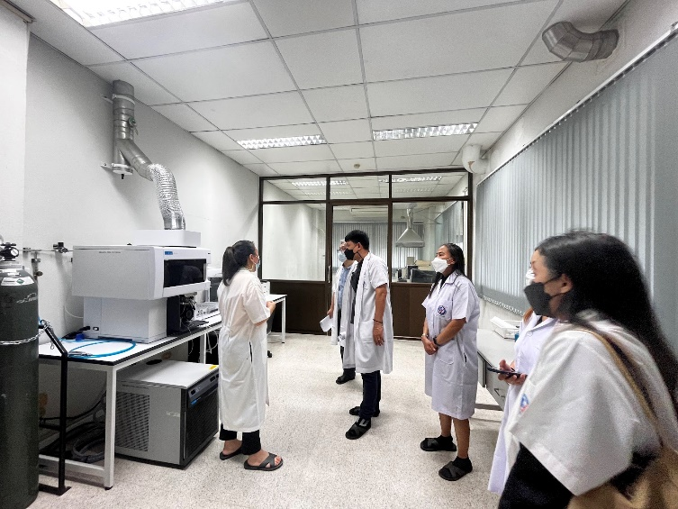

ทั้งนี้ ทางสถาบันฯ มีการพัฒนาปรับปรุงห้องปฏิบัติการฯ ให้มีความพร้อมใช้ ทันสมัยอย่างสม่ำเสมอ โดยฝ่ายห้องปฏิบัติการสถาบันบริการตรวจสอบคุณภาพและมาตรฐานผลิตภัณฑ์
ได้มีการจัดสรรงบประมาณสำหรับเครื่องมือวิทยาศาสตร์ใหม่เพิ่มเติมตามรายละเอียดดังต่อไปนี้
เครื่องมือวิทยาศาสตร์งบประมาณ พ.ศ. 2564
- เครื่องวิเคราะห์โลหะหนักด้วยหลักการ ICP-OES
- เครื่องวิเคราะห์โปรตีนและไนโตรเจน
- เครื่องระเหยสารละลายแบบสุญญากาศ

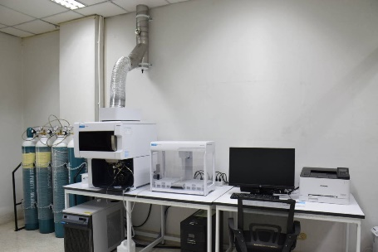 | 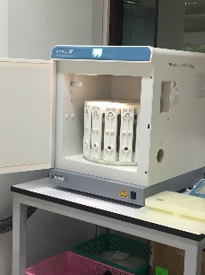 | 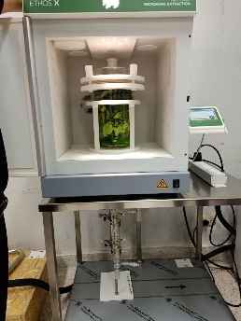
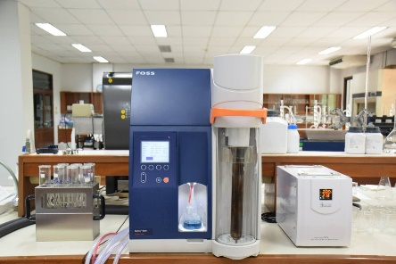 | 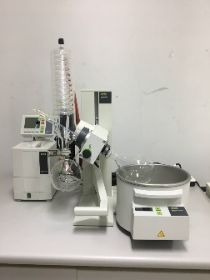 | 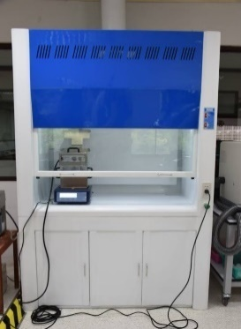

เครื่องมือวิทยาศาสตร์งบประมาณ พ.ศ. 2565
- กล้องจุลทรรศน์อิเล็กตรอนแบบส่องกราดชนิดฟิลด์อิมิชชั่น (FE-SEM)
- เครื่องแก๊สโครมาโทกราฟแมสสเปคโตร-แมสสเปคโตรมิเตอร์-แมสสเปคโตรมิเตอร์
พร้อมอุปกรณ์ (GC-MS-MS)
- เครื่องวิเคราะห์แผนที่ธาตุโดยการเรืองรังสีเอ็กซ์ระดับจุลภาค (Micro X-ray Fluorescence Mapping Spectrometer)
- เครื่องอ่านปฏิกิริยาบนไมโครเพลทระบบแสกนความยาวคลื่น
- ชุดวิเคราะห์ปริมาณไขมันแบบอัตโนมัติ

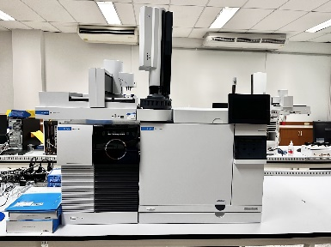 | 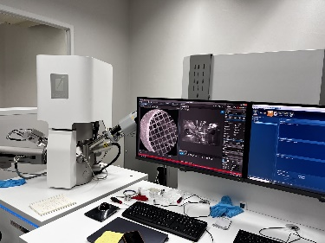 | 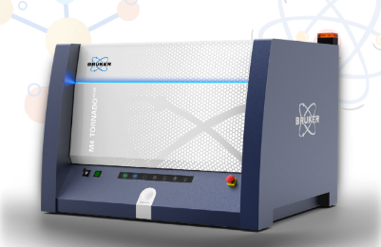

เครื่องมือวิทยาศาสตร์งบประมาณ พ.ศ. 2566
- เครื่องสกัดตัวอย่างด้วยก๊าซคาร์บอนไดออกไซด์เหนือจุดวิกฤต (Super Critical Fluid Extraction)
- เครื่องวิเคราะห์จุลชีววิทยาในอาหาร
- เครื่องถ่ายภาพสารพันธุกรรมจากเจล

